1. Set up
Vì đã thay đổi network để setup môi trường cho hệ thống hadoop multi node nên không kết nối với đường mạng hiện tại để tải các packages về. Vì vậy, ta nên tải từ window và mount vào hệ thống hadoop thông qua tools của VMWare

Cài đặt Scala

Trường hợp 1: máy có kết nối mạng bình thường
wget https://github.com/coursier/coursier/releases/latest/download/cs-x86_64-pc-linux.gz
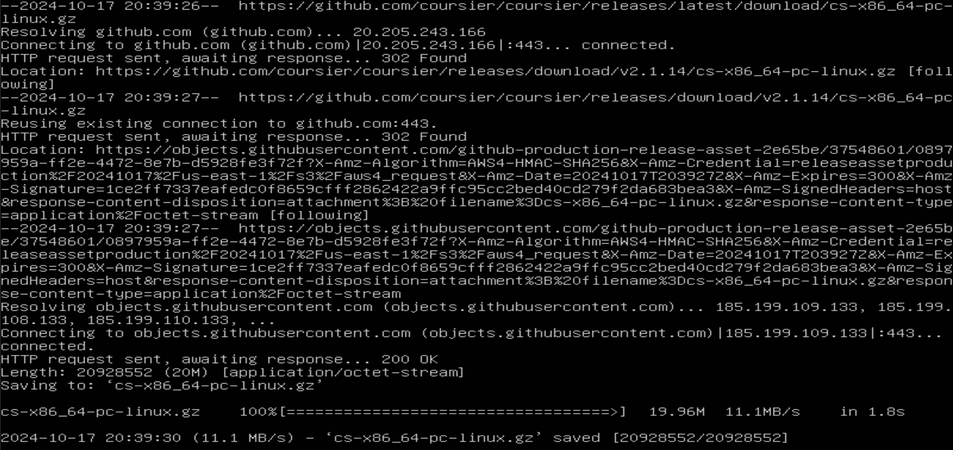
gzip -d cs-x86_64-pc-linux.gz
chmod +x cs-x86_64-pc-linux
./cs-x86_64-pc-linux
./cs-x86_64-pc-linux setup
Muốn user nào chạy scala thì khai báo scala ở fil bashrc của user đó
nano ~/.bashrc
Khai báo biến môi trường cho scala vào file bashrc
export SCALA_HOME=/root/.local/share/coursier
export PATH=$PATH:$SCALA_HOME/bin
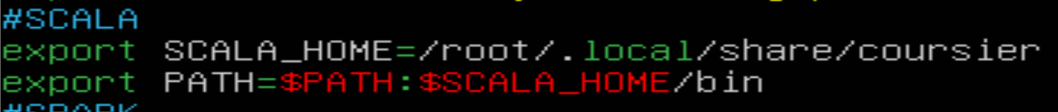
source ~/.bashrc

1.1.2 Trường hợp 2: máy không có kết nối mạng
Truy cập đường dẫn sau để tải gói packages phù hợp với linux
Index of /files/archive (scala-lang.org)
Mount vào hệ thống linux
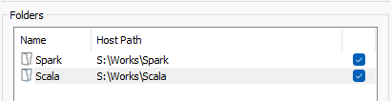
Vào Setting của máy ảo, bật chết độ cho phép share file và add đường dẫn vào
/usr/bin/vmhgfs-fuse .host:/ /mnt/hgfs/ -o subtype=vmhgfs-fuse,allow_other
cd /mnt/hgfs/Scala
ls
cp scala-2.13.15.tgz /root/
chmod 777 /root/scala-2.13.15.tgz
sudo tar xvfz scala-2.13.15.tgz
mv scala-2.13.15 /usr/local/share/scala
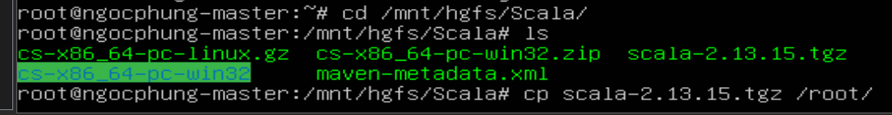
Sau khi giả nén folder ra và di chuyển folder đến vị trí /usr/local/share/scala. Ở đường dẫn này thì các user sẽ chia sẽ file cho nhau, nếu user nào muốn dùng thì vào user đó khai báo biến môi trường của user đó
nano ~/.bashrc
Thêm nội dung sau vào file
export SCALA_HOME=/usr/local/share/scala
export PATH=$PATH:$SCALA_HOME/bin
source ~/.bashrc
exec $SHELL
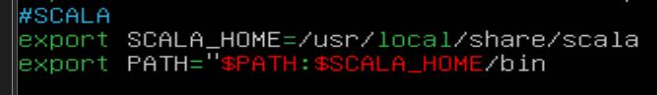
Sử dụng thì dùng lệnh
scala

Cài đặt Spark

Trường hợp 1: máy có kết nối mạng bình thường
wget https://dlcdn.apache.org/spark/spark-3.5.3/spark-3.5.3-bin-hadoop3.tgz
Đem folder cài đặt spark vào thư mục tùy mình để dễ quản lý
Giải nén tệp
tar -xvzf spark-3.5.3-bin-hadoop3.tgz
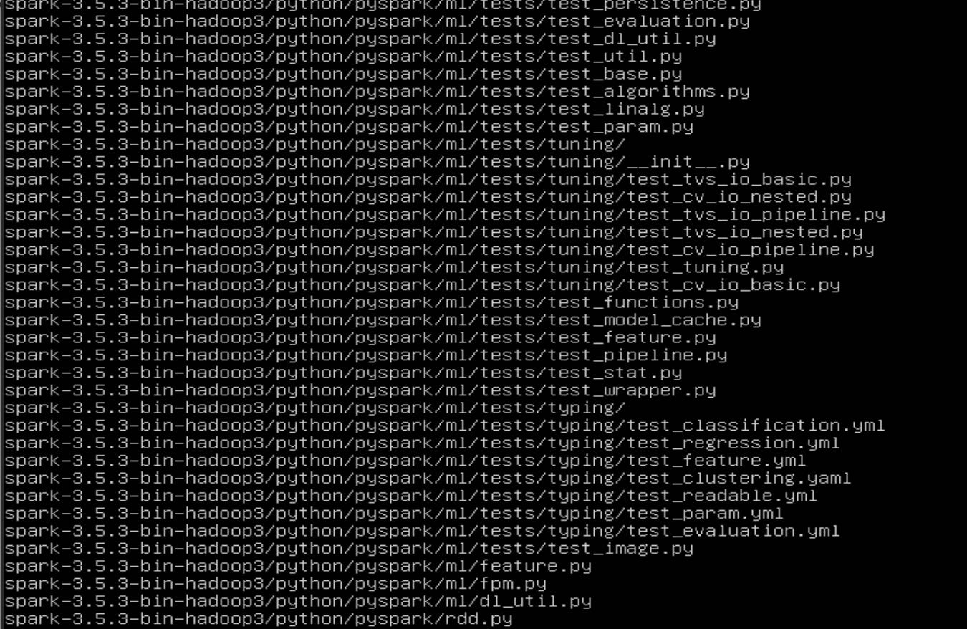
Vào file bashrc để khai báo môi trường cho Spark
mv spark-3.5.3-bin-hadoop3 spark
nano ~/.bashrc
export SPARK_HOME=/home/hadoopngocphung/tools/spark/spark
export PATH=$PATH:$SPARK_HOME/bin
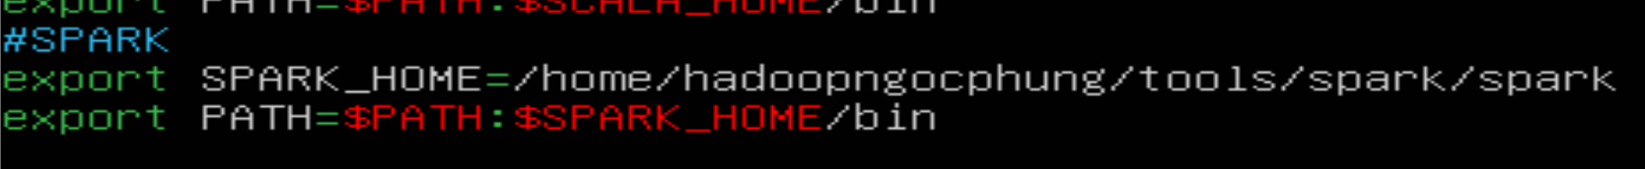
Khởi động spark
spark-shell
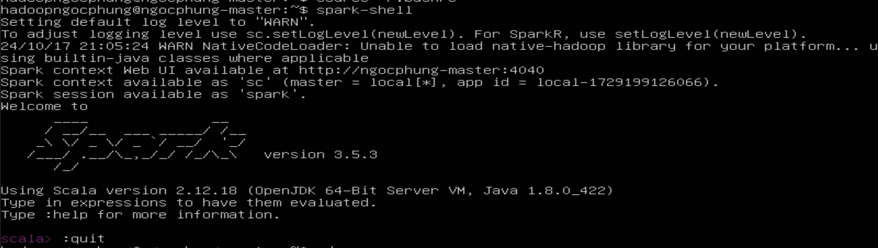
Thoát khỏi spark
:quit

